计算基础社会阶层学习：不同的神经机制更新和代表自我相关的信息

论文内容：

1、支持社会等级学习的神经计算是什么？

最近的一系列研究表明，通过强化学习（RL）机制可以解释社会学习的某些方面（例如特质，信任博弈和心理理论）

2、

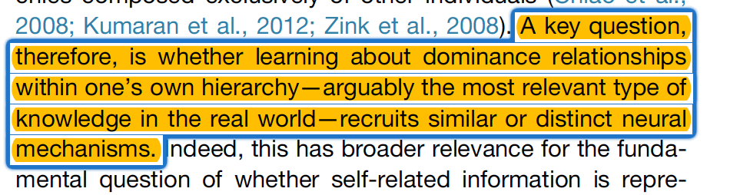

因此，一个关键问题是，了解自身等级中的支配关系（可以说是现实世界中最相关的知识类型）是否会招募相似或不同的神经机制。【由于自我/其他维度与先前知识的丰富性和数量的自然交织（例如特质判断任务）而难以明确回答】

3、是否有自动生成反映社会等级中的等级的神经信号

之前相关证明，当需要执行评估任务时，会产生神经的权力特征，但生态证据表明，他人的权力应该被自动表现出来，类似于与可信度相关的感知信号

实验内容：

实验一：

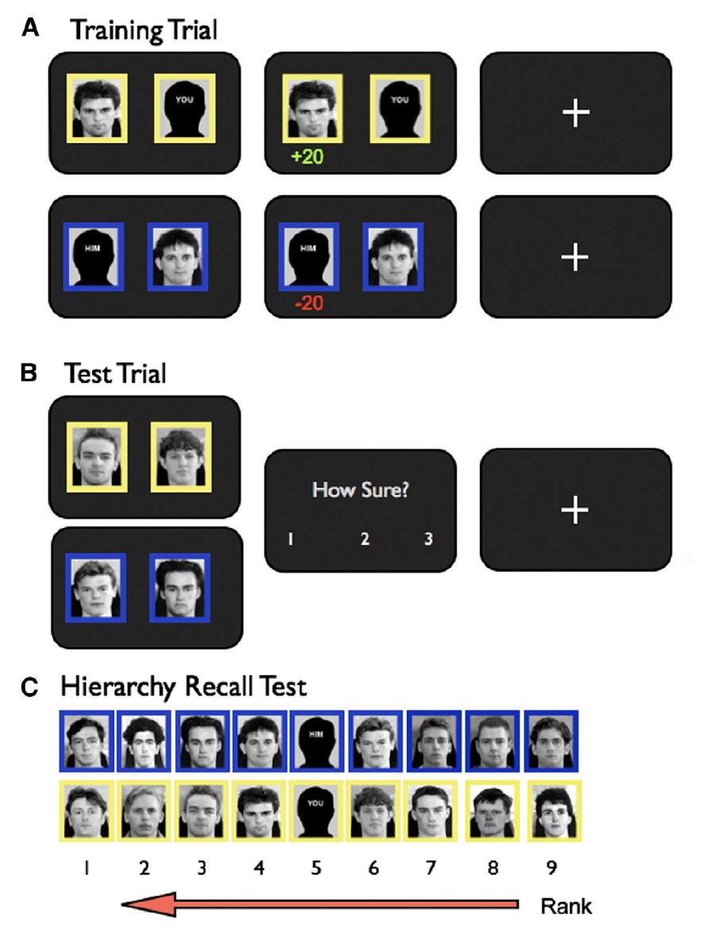

该任务建立在先前的研究（Kumaran等，2012）上，用于阐明层次学习的神经基础，但包含了额外的特征。

在任务的“学习”阶段，参与者并行获取两个社会等级的知识。虽然两个层级都由两个虚构公司的不熟悉的成员组成，但他们通过合并参与者本身（以下简称自我层级）或参与者的密友（以下简称“其他”层级）来区分。

对我们的自我/其他操纵的有效性进行直接测试（使用经典隐式关联测试（IAT）的专门定制版本）

参与者查看了来自两个层次的个人图片，使我们能够探究上一阶段学到的层次结构的底层表示，并识别自动生成权力信号的区域，即使任务不需要它

实验专门用来阐明在社会等级学习过程中运行的计算机制，研究不同的神经过程是否支持自我相关信息的学习和表现（即个人在自己内部的能力，与他人相比，社会群体），并确定反映个人权力的信号是否即使在没有任务需求的情况下也会自动生成

1、训练实验：每个训练试验中都呈现了一对相邻的等级人员，要求通过反复试验来学习哪个人在以彩色标志所表示的不同公司的两个等级中的每一个中具有更多的权力【一个等级包括主体自己（自我条件），另一个等级包含在一个好朋友】

2、训练之后参与测试实验：参与者要求选择所提出的两个项目中更强大的

【并从1（猜测）到3（非常确定）的范围内对他们的决定信心】

3、区别：试验期间呈现不相邻的项目（例如，P4与P6），没有发布纠正性反馈（尽管受试者知道他们最终将获得报酬为正确的答案）参与者不能依赖记忆；测试试验期间成功执行，而是需要使用底层分层结构的知识来推断正确的项目

实验二：内隐联想测试：参与者纳入自我层级的证据

一种是当黄色标志（例如本公司自身公司标志的颜色）与单词“自我”显示在同一侧时，并且当蓝色标志（即其他公司的颜色）显示时，与“其他”一词显示在同一侧。

另一种：不一致情况：黄色标志显示在“其他”一词的旁边时。【如果参与者已将自己融入自己的社交群体中，他们应该更快地根据公司成员资格（参见不一致）条件对公司成员进行分类，其中“自我”一词与公司徽标的颜色（即黄色）位于同一侧。】

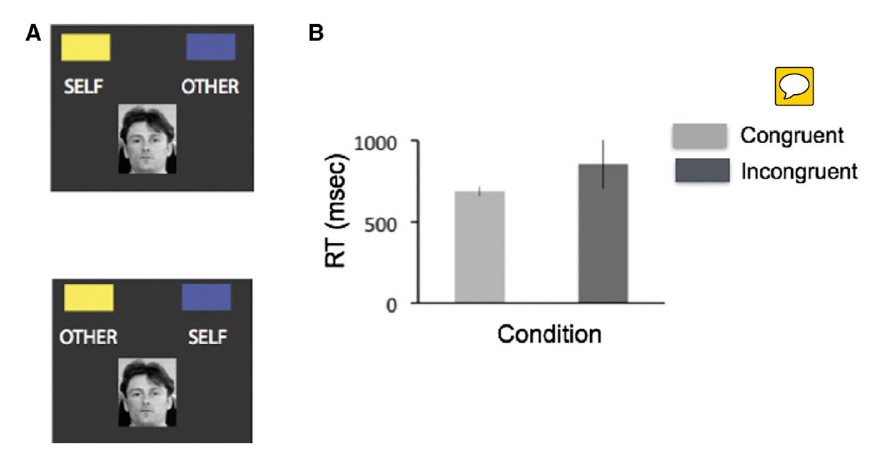

方法：

贝叶斯推论：与经典的统计归纳推理方法相比，贝叶斯推理在得出结论时不仅要根据当前所观察到的样本信息，而且还要根据推理者过去有关的经验和知识。

IAT的原理：内隐联想测验在生理上是以神经网络模型为基础的。该模型认为信息被储存在一系列按照语义关系，分层组织起来的神经联系的结点上，因而可以通过测量两概念在此类神经联系上的距离来测量这两者的联系。在认知上，内隐态度测验以态度的自动化加工为基础，包括态度的自动化启动和启动的扩散。